CIRCUITO ELETTRICO SERIE (AND)

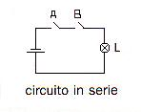
  Interruttore A | Interruttore B | Lampada
  aperto | aperto | spenta
  aperto | chiuso | spenta
  chiuso | aperto | spenta
  chiuso | chiuso | accesa

